ئادڤێنت (چاوەڕوانی هاتنی مەسیح)
بەو چوار هەفتەیەی دەکەوێتە پێش کریسمس دەوترێت ئادڤێنت/چاوەروانی هاتنی مەسیح، کە بۆنەیەکی ئاینی کریستیانەکانە و لەو ماوەیەدا ئامادەکاری بۆ یادی لەدایکبوونی حەزرەتی مەسیح دەکرێت. وشەی ئەدڤێنت بە مانای (هاتنی پیاوە مەزنەکە) دێت. لە ڕۆژگاری ئەمڕۆماندا، خەڵکانێکی زۆر بە چاوپۆشین لەوەی کریستیانن یان یان نا، ئەم بۆنەیە پیرۆز دەکەن.
لە ماوەی ئادڤێنتدا خەڵکی بە شیوازی جۆراوجۆر خۆیان بۆ کریسمس ئامادە دەکەن. زۆرینە ماڵەکانیان دەڕازێننەوە. لە قوتابخانە و باخچەكانی منداڵاندا گەلێک چالاکی ئەنجام دەدرێن. مۆر وەک ڕەنگی تایبەتی ئادڤێنت هەژمار دەکرێت.

کێکی کریسمس
زۆر کەس لە ماوەی ئادڤێنتدا چۆرەک و کێکی کریسمس دەکەن. وەک نەریتێک دەبێت هەر کەس یان ماڵێک حەوت جۆر کێکی گەورە دروست بکات، بەڵام زۆر ئاساییشە کە لە دووکان کێکی کریسمس بکڕدرێت. کێک یان چۆرەکی زەنجەفیل ( (pepperkakeیەکێکە لە حەوت جۆر کێکەکان. هەندێکیش خانووی کێکی زەنجەفیل دروست دەکەن.
لە بێرگن هەر ساڵ مەزنترین "شاری کێکی زەنجەفیل" لە جیهاندا دروست دەکرێت. قوتابخانە، باخچەی منداڵان، دامودەزگا و خەڵکانی ئاسایی ئەو خانووە کێک زەنجەفیلیانە دروست دەکەن، پاشان تەسلیم بە کەسانێکی دەکەن کە خەریکی دروستکردنی شارێکن لە خانووی کێکی زەنجەفیل.
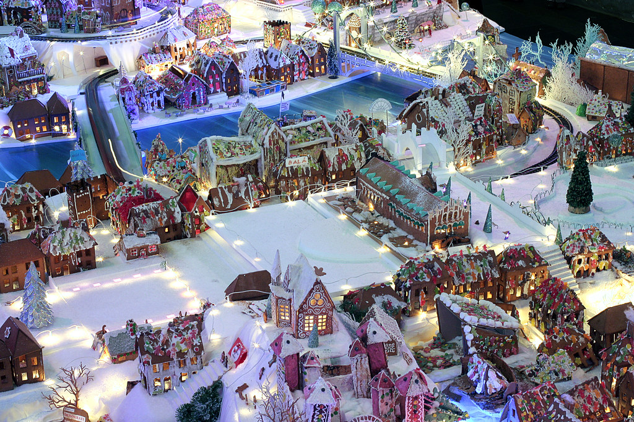
شاری کێکی زەنجەفیل لە بێرگن. وێنەکە لە Flickrەوە وەرگیراوە

وەرشەی کریسمس
لە ئادڤێنتدا گەلێک کەس وەرشەی کریسمس ساز دەکەن. هاوڕێ و خزمەکانیان داوەت دەکەن و لە وەرشەکەدا بابەتی ڕازاندنەوەی کریسمس و دیاری کریسمس، و کارتی پیرۆزبایی کریسمس دروست دەکەن. هەروەها هەر لەوێ هەندێک کەس هەن کە گۆرانییەکانی کریسمس دەلین یان خۆیان موزیکی گۆرانییەکانی تایبەت بە کریسمس لێدەدەن.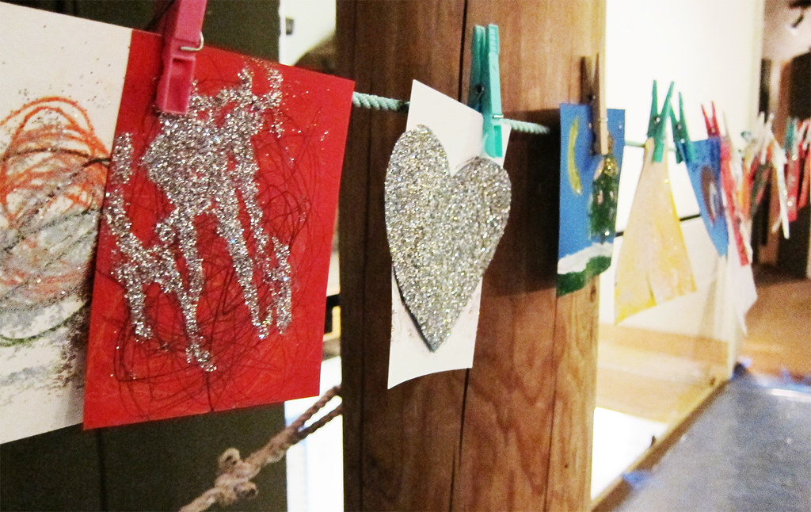
مندالانی بچووک کارتی پیرۆزبایی کریسمسیان لە وەرشەی کریسمس لە مۆزەخانەی ئۆسلۆ دروست کردووە. وێنە: ئۆسکار سێلییەسکووگ، مۆزەخانەی ئۆسلۆ

کۆتا کۆبوونەوەی کریسمس (Juleavslutning)
قوتابخانە، باخچەی منداڵان، تیپی وەرزشی و ڕێکخراوەکان لە ئادڤێنتدا ئاهەنگ ساز دەدەن. بەو ئاهەنگانە دەوترێت کۆتا کۆبوونەوەی کریسمس.

کۆنسێرتی کریسمس و نمایشی کریسمس
زۆرێک لە گۆرانیبێژ و هونەرمەندان کۆنسێێرت و نمایشی هونەری ڕێکدەخەن. ئەم چالاکییانە بەزۆری لە کڵێساکاندا ئەنجام دەدرێن.

بازاڕی کریسمس (Julemarked)
لە ئادڤێنتدا بازاڕی کریسمسیش زۆر بەناوبانگە. لەم جۆرە بازاڕانەدا کەشێکی سەردەمیی کۆن دروست دەکرێت، کە تیایدا هەر کەس دەتوانێت بەرهەمی کاری دەست وەک دیاریی کریسمس و خواردنی دروستکراوی ماڵان بکڕێت.

ڕۆژژمێری ئادڤێنت
منداڵانیکی زۆر ڕۆژژمێری ئادڤێنت وردەگرن. ڕۆژژمێری ئادڤێنت ٢٤ دیاریی تێدایە. منداڵەکان لە یەکی مانگی دێسەمبەرەوە هەتا ئێوارەی کریسمس، ڕۆژانە یەکێک لە دیارییەکان دەکەنەوە.
گەلێک لە پۆلی قوتابخانەکانیش ڕۆژژمێری ئادڤێنتیان هەیە. یەکێک لە شێوازەکان ئەوەیە کە هەر قوتابییەک دیارییەکی بچووکی پێچراوە لەگەڵ خۆیدا دەهێنێت. مامۆستا ناوی گشت قوتابییەکانی لە پارچە کاغەزی بچووک بچووکدا دەنوووسێت. ئیتر هەر ڕۆژە و یەکێک لە پارچە کاغەزەکان هەڵدەبژێردرێت. ئەوی ناوی لە کاغەزەکەدا دەرچوو، دیاریی پێچراوەی ئەو ڕۆژە وەردەگرێت. هەندێک لە گەورەکانیش ڕۆژژمێری ئادڤێنتیان هەیە، وە تەنانەت لە ئینتەرنێتیشدا ڕۆژژمێری ئادڤێنت هەیە. نەریتی ڕۆژژمێری ئادڤێنت لە ساڵی ١٩٢٠ەوە لە وڵاتی ئەڵمانیاوە بۆ نەرویج هاتووە. 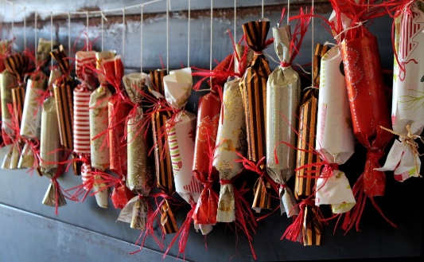
ڕۆژژمێری ئادڤێنت. وێنەکە لە ئولریکە مای لە Pixabay وەرگیراوە

مۆمی ئادڤێنت
تاجەگوڵینەی ئادڤێنت یان مۆمدانی ئادڤێنت جێگەی چوار مۆمی تێدایە. هەر ڕۆژی یەکشەممەیەک لە ئادڤێنتدا مۆمێک دادەگیرسێنرێت. لە یەکەمین یەکشەممەی ئادڤێنتدا مۆمێک و لە دووهەمین یەکشەممەدا دوو مۆم دادەگیرسێنرێت. لە چوارەمین یەکشەمەی ئادڤێنتدا، هەر چوار مۆمەکە دادەگیرسێندرێت. مۆمدانەکان دەشێت شکڵ و شێوەی جۆراوجۆریان هەبێت، و دەکرێت لە ئاسن، سیرامیک یان کانزای دیکە دروست کرابێتن. مۆمدانی ئادڤێنتیش بە هاوشێوەی ڕۆژژمێری ئادڤێنت و داری کریسمس لە ئەڵمانیاوە بۆ نەرویج هاتووە.

کۆپلە شیعری ئادڤێنت
هاوکات لەگەڵ داگیرساندنی مۆمەکانی ئادڤێنت، شتێکی ئاساییە کە کۆپلە شیعری ئادڤێنتیش بخوێنرێتەوە. گەلێک کۆپلە شیعری ئادڤێنت هەن. لە خوارەوە دەتوانیت یەکێک لە نموونە کۆپلە شیعرە هەرە باوەکانی ئادڤێنت بخوێنیتەوە، کە لەلایەن (ئینگە هاگەڕوپ)ەوە نووسراوە. باس لەوە دەکات کە ئێمە مۆم بۆ خۆشی، ئومێد، حەز و تامەزرۆیی و ئاشتی لە سەر زەوی دادەگیرسێنین.

. Advent
av Inger Hagerup
Så tenner vi et lys i kveld, vi tenner det for glede.
Det står og skinner for seg selv og oss som er tilstede.
Så tenner vi et lys i kveld, vi tenner det for glede.
Så tenner vi to lys i kveld, to lys for håp og glede.
De står og skinner for seg selv og oss som er tilstede.
Så tenner vi to lys i kveld, to lys for håp og glede.
Så tenner vi tre lys i kveld, for lengsel, håp og glede.
De står og skinner for seg selv og oss som er tilstede.
Så tenner vi tre lys i kveld for lengsel, håp og glede.
Vi tenner fire lys i kveld og lar dem brenne ned.
For lengsel, glede, håp og fred, men mest av alt for fred
På denne lille jord, hvor menneskene bor.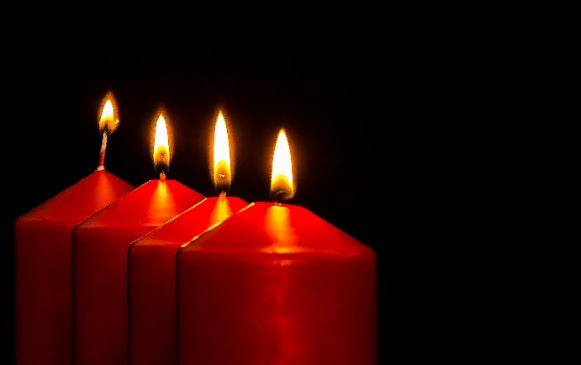
مۆمی ئادڤێنت، وێنەکە لە مریەم زیلێس لە Pixabay وەرگیراوە

